LAPORAN TUGAS BESAR PEMODELAN STOKASTIK
Pemodelan Transisi Preferensi Merek Laptop Menggunakan Rantai Markov pada Mahasiswa Program Studi Sains Data Institut Teknologi Sumatera



Disusun Oleh:
Kelompok 7 - RB

Dhea Amelia Putri | (122450004)
Khoirul Mizan Abdullah | (122450010)
Eggi Satria | (122450032)
Sahid Maulana | (122450109)

PROGRAM STUDI SAINS DATA
FAKULTAS SAsINS
INSTITUT TEKNOLOGI SUMATERA
LAMPUNG SELATAN
2025

ABSTRAK
Perkembangan teknologi dan kebutuhan komputasi tingkat lanjut di kalangan mahasiswa mendorong tingginya penggunaan laptop dengan spesifikasi memadai. Penelitian ini bertujuan untuk memodelkan pola perpindahan preferensi merek laptop mahasiswa Sains Data di Institut Teknologi Sumatera menggunakan pendekatan Rantai Markov. Data diperoleh melalui survei terhadap 81 mahasiswa aktif angkatan 2022-2025 yang mencakup informasi merek laptop pertama dan merek yang digunakan saat ini. Analisis dilakukan dengan membentuk ruang keadaan yang terdiri dari sembilan merek laptop (Acer, Apple, Asus, Axioo, Dell, Fujitsu, HP, Lenovo, dan Toshiba), kemudian menyusun matriks probabilitas transisi berukuran 9×9 untuk memetakan perpindahan antar merek. Hasil penelitian menunjukkan bahwa dalam jangka pendek, Lenovo dan Asus mendominasi preferensi mahasiswa dengan probabilitas bertahan masing-masing sebesar 0,8750 dan 0,8571. Namun, analisis probabilitas langkah ke-n (n = 3, 5, 10) mengungkapkan adanya pergeseran bertahap menuju state Axioo. Distribusi steady-state menunjukkan bahwa Axioo bertindak sebagai absorbing state dengan probabilitas jangka panjang sebesar 1,0000, sementara seluruh merek lain bernilai 0,0000. Hal ini mengindikasikan bahwa dalam jangka panjang, sistem akan terkonsentrasi pada Axioo terlepas dari kondisi awal. Verifikasi matematis melalui persamaan $πP = π$ menghasilkan nilai True dengan perbedaan maksimum 0,000000, menegaskan validitas distribusi stasioner yang diperoleh. Penelitian ini memberikan kontribusi dalam memahami dinamika preferensi merek laptop di lingkungan akademik dan dapat menjadi dasar bagi produsen dalam merumuskan strategi pemasaran yang lebih efektif.
Kata Kunci: Absorbing State, Steady-State Distribution, Perpindahan Merek, Probabilitas Transisi, Rantai Markov

DAFTAR ISI

ABSTRAK i
DAFTAR ISI ii
BAB I PENDAHULUAN 1
1.1 Latar Belakang 1
1.2 Rumusan Masalah 2
1.3 Tujuan Penelitian 2
1.4 Batasan Masalah 3
BAB II TINJAUAN PUSTAKA 4
2.1 Teori Probabilitas dan Proses Stokastik 4
2.1.1 Definisi Proses Stokastik 4
2.1.2 Klasifikasi Proses Stokastik Berdasarkan Waktu 4
2.2. Definisi dan Properti Markov 5
2.2.1 Syarat-Syarat Rantai Markov dalam Penelitian 5
2.2.3 Ruang Keadaan 6
2.2.4 Matriks Probabilitas Transisi 6
2.2.5 Diagram Transisi 7
2.3 Klasifikasi Keadaan dalam Rantai Markov 7
2.3.1 State Recurrent dan Transient 7
2.3.2 Absorbing State (Keadaan Penyerap) 8
2.4 Dinamika Probabilitas dan Prediksi Jangka Panjang 8
2.4.1 Persamaan Chapman-Kolmogorov 9
2.4.2 Distribusi Stasioner (Steady State) 9
BAB III METODE PENELITIAN 10
3.1 Jenis Penelitian 10
3.2 Waktu dan Tempat Penelitian 10
3.3 Populasi dan Sampel 10
3.4 Variabel Penelitian dan Definisi Operasional 10
3.4.1 Identifikasi Ruang Keadaan (State Space) 11
3.4.2 Periode Waktu (Time Steps) 11
3.5 Metode Pengumpulan Data 11
3.6 Teknik Analisis Data 11
3.6 Alur Penelitian 12
BAB IV HASIL DAN PEMBAHASAN 15
4.1 Hasil 15
4.1.1 Gambaran Umum Data 15
4.1.2 Identifikasi Ruang Keadaan 16
4.1.3 Matriks Transisi 16
4.1.4 Visualisasi Diagram Transisi 18
4.1.5 Probabilitas Langkah ke-n 19
4.1.6 Distribusi Steady-State 20
4.2 Pembahasan 21
BAB V PENUTUP 23
5.1 Kesimpulan 23
5.2 Saran 23
DAFTAR PUSTAKA 24

BAB I
PENDAHULUAN

1.1 Latar Belakang
Perkembangan teknologi dan infrastruktur internet telah menjadi faktor utama dalam meningkatnya penggunaan perangkat komputasi, khususnya Personal Computer (PC). PC tidak hanya merujuk pada perangkat yang digunakan secara stasioner, tetapi juga mencakup laptop sebagai perangkat komputasi portabel. Sejak tahun 2000-an hingga menjelang akhir tahun 2025 ini, kebutuhan terhadap PC terutama laptop tidak lagi didominasi oleh kalangan pekerja, melainkan juga meningkat secara signifikan di kalangan mahasiswa perguruan tinggi karena terbukti memberikan manfaat signifikan dalam membantu mengerjakan berbagai kebutuhan selama perkuliahan 1]. Meskipun tujuan dan pola penggunaannya berbeda-beda, laptop tetap menjadi sarana penting dalam menunjang kebutuhan dan kegiatan akademik mahasiswa.
Berdasarkan laporan terbaru yang dirilis oleh International Data Corporation (IDC) dan Statista, terdapat setidaknya enam merek yang mendominasi pasar laptop global. Lenovo menempati peringkat pertama dengan persentase pasar sekitar 25%, diikuti oleh HP pada peringkat kedua dengan persentase pasar sekitar 20%. Peringkat ketiga ditempati oleh Dell dengan persentase pasar yang berkisar antara 13% hingga 16%. Selanjutnya, Apple berada pada posisi keempat dengan persentase pasar antara 9% hingga 14%. Adapun Asus dan Acer bersaing ketat pada peringkat kelima dengan persentase pasar masing-masing sekitar 7% [2]. Di sisi lain, struktur pasar laptop terus mengalami dinamika. Selain dominasi merek-merek global, sejak tahun 2023 muncul merek-merek laptop lokal seperti Advan, Axioo, dan Zyrex yang mulai menunjukkan daya saing dengan menawarkan spesifikasi relatif tinggi pada rentang harga yang kompetitif . Kondisi ini berpotensi memengaruhi preferensi konsumen, termasuk mahasiswa, dalam memilih merek laptop. Namun demikian, preferensi merek yang dimiliki mahasiswa tidak bersifat statis dan dapat mengalami perubahan seiring dengan pengalaman penggunaan, perkembangan kebutuhan akademik, serta informasi pasar yang diterima.
Institut Teknologi Sumatera (ITERA) pada tahun 2025 tercatat memiliki 23.984 mahasiswa aktif yang merupakan perguruan tinggi dengan disiplin ilmu Science, Technology, Engineering, and Mathematics (STEM) []. Dalam konteks tersebut, mahasiswa dituntut untuk menggunakan laptop yang mampu mendukung kebutuhan akademik berbasis teknologi. Pada Program Studi Sains Data misalnya, kegiatan pembelajaran dan praktikum melibatkan penggunaan perangkat lunak dengan bahasa pemrograman seperti Python, R, dan SQL, yang dimana memerlukan kemampuan komputasi memadai. Oleh karena itu, pemilihan laptop baik dari sisi merek maupun spesifikasi menjadi keputusan penting bagi mahasiswa. Berdasarkan kondisi tersebut, diperlukan suatu pendekatan analitis yang mampu memodelkan perubahan atau perpindahan preferensi merek laptop dari waktu ke waktu. Oleh karena itu, penelitian ini bertujuan untuk memodelkan transisi preferensi merek laptop pada mahasiswa Program Studi Sains Data ITERA menggunakan pendekatan Rantai Markov. Sehingga dapat memberikan gambaran mengenai pola preferensi yang terbentuk serta kecenderungan pergeseran merek yang terjadi.

1.2 Rumusan Masalah
Berdasarkan latar belakang yang telah dijelaskan sebelumnya, berikut rumusan masalah pada penelitian ini:
- Bagaimana gambaran umum preferensi awal dan perpindahan merek laptop mahasiswa Sains Data ITERA berdasarkan data hasil survei?
- Bagaimana membentuk model rantai Markov yang terdiri dari ruang keadaan, matriks transisi, serta diagram transisi untuk merepresentasikan pola perpindahan merek laptop mahasiswa?
- Bagaimana probabilitas perpindahan jangka pendek dan jangka panjang menggambarkan kecenderungan preferensi merek laptop mahasiswa pada masa mendatang?

1.3 Tujuan Penelitian
Tujuan dari penelitian ini berdasarkan rumusan masalah yang ada sebagai berikut:
- Menggambarkan secara deskriptif pola penggunaan awal dan perubahan merek laptop mahasiswa berdasarkan hasil survei.
- Membangun model rantai Markov berupa ruang keadaan, matriks transisi, dan diagram transisi untuk memetakan pola perpindahan antar merek laptop.
- Menganalisis perkembangan probabilitas perpindahan dari waktu ke waktu serta menentukan distribusi steady-state untuk mengetahui kecenderungan preferensi laptop jangka panjang mahasiswa.

1.4 Batasan Masalah
Untuk mengatasi masalah yang ada, maka penulis membatasi permasalahan sebagai berikut:
- Data yang digunakan hanya berasal dari survei mahasiswa Program Studi Sains Data ITERA, sehingga hasil tidak digeneralisasi untuk populasi di luar kelompok tersebut.
- Model yang digunakan terbatas pada Rantai Markov orde pertama, sehingga perpindahan state hanya dipengaruhi oleh kondisi pada langkah sebelumnya dan tidak mempertimbangkan faktor lain.
- Analisis hanya difokuskan pada sembilan merek laptop yang muncul dalam survei, dan tidak memasukkan merek lain yang tidak disinggung oleh responden.

BAB II
TINJAUAN PUSTAKA

2.1 Teori Probabilitas dan Proses Stokastik
Pemodelan transisi preferensi merek laptop dalam penelitian ini didasarkan pada landasan matematika yang kuat, yaitu teori probabilitas dan proses stokastik. Meskipun perilaku perpindahan merek laptop oleh banyak mahasiswa secara individu tampak acak dan sulit diprediksi, pengamatan menunjukkan adanya pola-pola probabilistik yang dapat dianalisis. Teori proses stokastik menyediakan kerangka konseptual untuk memodelkan sistem yang berkembang dari waktu ke waktu, di mana perubahan keadaannya terjadi secara acak atau probabilistik, bukan bersifat deterministik.

2.1.1 Definisi Proses Stokastik
Menurut Ross dari tahun 1996, proses stokastik didefinisikan sebagai himpunan variabel acak {$X(t),t∈T$} yang terdefinisi pada ruang probabilitas yang sama, di mana $t$ merupakan parameter waktu yang merupakan anggota dari himpunan indeks $T$ sedangkan nilai $X(t)$ merepresentasikan keadaan sistem pada waktu $t$ [7]. Secara formal, penelitian oleh Hillier dan Lieberman pada tahun 2008 menjelaskan bahwa proses stokastik adalah deskripsi matematis dari evolusi suatu sistem fisik atau sosial yang tunduk pada hukum peluang. Konsep "keadaan" atau state merujuk pada posisi atau status sistem pada waktu tertentu. Himpunan seluruh kemungkinan nilai yang dapat diambil oleh variabel acak $X(t)$ disebut sebagai ruang keadaan atau state space. Jika ruang keadaan ini bersifat diskrit yang dapat dihitung, maka proses tersebut disebut rantai atau chain [8].

2.1.2 Klasifikasi Proses Stokastik Berdasarkan Waktu
Proses stokastik dapat diklasifikasikan berdasarkan sifat himpunan indeks waktunya $(T)$. Terdapat dua kategori utama, yang pertama ada Proses Stokastik Waktu Diskrit (Discrete-Time Stochastic Process) yang apabila himpunan indeks $T$ adalah himpunan bilangan bulat. Dalam model ini, perubahan keadaan diasumsikan terjadi pada titik-titik waktu tertentu yang terpisah. Notasi yang umum digunakan adalah $X_{n}$ di mana $n$ menunjukkan langkah waktu ke-$n$. Kemudian ada juga Proses Stokastik Waktu Kontinu (Continuous-Time Stochastic Process) yang apabila himpunan indeks $T$ adalah suatu interval bilangan riil [9].
2.2 Rantai Markov (Markov Chain)
Rantai Markov merupakan suatu kelas khusus dari proses stokastik yang memiliki karakteristik utama berupa properti Markov, yaitu keadaan sistem di masa depan hanya bergantung pada keadaan saat ini dan tidak dipengaruhi oleh keadaan-keadaan sebelumnya. Konsep ini pertama kali diperkenalkan oleh Andrey Andreyevich Markov pada tahun 1907 sebagai pendekatan untuk menganalisis pola urutan huruf dalam karya sastra. Seiring dengan perkembangannya, Rantai Markov telah digunakan secara luas sebagai salah satu metode pemodelan yang penting dalam berbagai bidang, seperti riset operasi, ekonomi, dan teknik [10].

2.2.1 Definisi dan Properti Markov
Rantai Markov didefinisikan sebagai proses stokastik $\{x_{n},n=0,1,2,...\}$ dengan ruang keadaan diskrit, yang memenuhi sifat bahwa probabilitas bersyarat dari kejadian masa depan, diberikan kejadian masa lalu dan kejadian saat ini, hanya bergantung pada kejadian saat ini dan tidak dipengaruhi oleh kejadian masa lalu. Sifat ini dikenal sebagai sifat "tanpa memori" atau memoryless. Secara matematis, properti Markov dituliskan seperti Persamaan 1.
$P(X_{n+1}=j$| $X_{n}=i,X_{n-1}=i_{n-1}, ... ,X_{0}=i_{0}$ | (1)
Persamaan 1 menyatakan bahwa probabilitas sistem berada pada keadaan $j$ pada waktu $n+1$ hanya bergantung pada kenyataan bahwa sistem berada pada keadaan $i$ pada waktu$n$. Riwayat bagaimana sistem mencapai keadaan $i$ menjadi tidak relevan untuk prediksi satu langkah ke depan [11].

Syarat-Syarat Rantai Markov dalam Penelitian
Penerapan analisis Rantai Markov secara valid memerlukan beberapa asumsi atau syarat yang harus dipenuhi sebagai berikut [12].
- Jumlah Probabilitas Transisi: Untuk setiap keadaan awal $i$, jumlah probabilitas transisi ke seluruh keadaan $j$ yang mungkin harus sama dengan 1 atau $\sum_{i=1}^{j}{P_{ij}}=1$. Hal ini mencerminkan kepastian bahwa sistem harus berada di suatu keadaan pada langkah berikutnya.
- Independensi Waktu: Probabilitas transisi diasumsikan konstan sepanjang waktu atau stasioner.
- Keadaan Independen: Kondisi perpindahan antar individu diasumsikan independen satu sama lain.

2.2.3 Ruang Keadaan
Langkah pertama dalam membangun model Rantai Markov adalah mengidentifikasi ruang keadaan. Ruang keadaan S adalah himpunan seluruh nilai yang mungkin yang dapat diasumsikan oleh variabel acak X(t) pada sistem stokastik [11]. Dalam literatur Sheldon Ross, ruang keadaan digambarkan sebagai peta atau wilayah di mana proses stokastik hidup dan bergerak [1]. Tanpa definisi ruang keadaan yang jelas, konsep perpindahan atau transisi menjadi tidak bermakna karena tidak ada titik asal maupun titik tujuan yang terdefinisi secara matematis. Ruang keadaan di sini adalah himpunan seluruh merek laptop yang mungkin dipilih oleh mahasiswa. Berdasarkan data empiris yang dikumpulkan dari survei mahasiswa Sains Data ITERA, ruang keadaan dalam penelitian ini diidentifikasi terdiri dari 9 elemen unik:
$$S = \{Acer, Apple, Asus, Axioo, Dell, Fujitsu, HP, Lenovo, Toshiba\}$$
Setiap merek dalam himpunan $S$ merepresentasikan sebuah state atau keadaan. Mahasiswa yang menggunakan laptop Acer dikatakan berada pada state "Acer". Ketika mahasiswa tersebut membeli laptop baru merek Lenovo, ia melakukan transisi dari state "Acer" ke state "Lenovo". Penentuan ruang keadaan yang komprehensif sangat penting untuk memastikan tidak ada data yang terbuang dan matriks transisi yang dihasilkan merepresentasikan pasar secara utuh.

2.2.4 Matriks Probabilitas Transisi
Inti dari analisis Rantai Markov terletak pada matriks probabilitas transisi yang umumnya dinotasikan sebagai $P$. Jika terdapat N keadaan dalam ruang keadaan, maka P adalah matriks persegi berukuran $N×N$. Elemen baris ke-$i$ dan kolom ke-$j$ dari matriks ini, dinotasikan sebagai $p_{ij}$ yang merepresentasikan probabilitas bersyarat bahwa sistem akan berpindah ke keadaan $j$ pada langkah berikutnya, dengan syarat bahwa sistem sedang berada pada keadaan $i$.
$$P=\left[\begin{matrix}p_{11} & p_{12} & ⋯ & p_{1N} \\ p_{21} & p_{22} & ⋯ & p_{2N} \\ ⋮ & ⋮ & ⋱ & ⋮ \\ p_{N1} & p_{N2} & ⋯ & p_{NN}\end{matrix}\right]$$
Sifat-sifat fundamental dari matriks probabilitas transisi adalah:
- $p_{ij}≥0$ untuk semua $i,j$ (Probabilitas tidak mungkin bernilai negatif).
- $\sum_{j=1}^{N}{p_{ij}}=1$untuk setiap $i$ (Total probabilitas baris harus sama dengan 1).

2.2.5 Diagram Transisi
Untuk memvisualisasikan matriks transisi, digunakan diagram transisi atau digraph (directed graph). Dalam diagram ini, setiap keadaan merek laptop digambarkan sebagai simpul, dan setiap probabilitas transisi yang tidak nol digambarkan sebagai busur berarah yang menghubungkan simpul asal ke simpul tujuan. Bobot pada busur menunjukkan besarnya probabilitas transisi. Busur yang kembali ke simpul asalnya merepresentasikan loyalitas merek. Diagram ini membantu dalam mengidentifikasi struktur topologi rantai, seperti apakah rantai tersebut terhubung kuat atau memiliki komponen terpisah.

2.3 Klasifikasi Keadaan dalam Rantai Markov
Analisis Rantai Markov tidak berhenti pada pembentukan matriks transisi. Pemahaman mendalam mengenai perilaku jangka panjang sistem memerlukan klasifikasi keadaan berdasarkan sifat-sifat probabilitas kembalinya. Klasifikasi ini membagi keadaan menjadi beberapa tipe yaitu recurrent, transient, dan absorbing.

2.3.1 State Recurrent dan Transient
Klasifikasi fundamental dalam teori Rantai Markov membedakan antara keadaan yang pasti akan dikunjungi kembali dan keadaan yang mungkin ditinggalkan selamanya.
- Recurrent State (Keadaan Berulang)
Sebuah keadaan $i$ disebut recurrent jika, dimulai dari keadaan $i$, sistem memiliki probabilitas 1 untuk kembali ke keadaan $i$ di masa depan $P(kembali ke i | X_{0}=i)=1)$. Dalam keadaan ini, sistem akan mengunjungi keadaan tersebut berulang kali tanpa batas. Jika waktu rata-rata untuk kembali (mean recurrence time) adalah terhingga, maka disebut positive recurrent. Jika tak hingga, disebut null recurrent [13]. Dalam konteks pemasaran, merek yang recurrent memiliki basis pelanggan yang kuat yang, meskipun mungkin berpindah sementara, akan selalu kembali menggunakan merek tersebut.
- Transient State (Keadaan Sementara)
Sebuah keadaan $i$ disebut transient jika probabilitas untuk kembali ke keadaan $i$ kurang dari 1 yang mengartikan terdapat kemungkinan positif bahwa sekali sistem meninggalkan keadaan $i$, sistem tidak akan pernah kembali lagi [14].

Absorbing State (Keadaan Penyerap)
Jenis keadaan yang memiliki implikasi paling signifikan dalam penelitian ini adalah absorbing state. Sebuah keadaan $i$ disebut absorbing jika $p_{ii}=1$ dan $p_{ij}=0$ untuk semua $j≠i$. Hal ini menandakan sekali sistem memasuki keadaan ini, sistem terperangkap dan tidak dapat keluar lagi. Dalam konteks pemasaran, absorbing state dapat diinterpretasikan dalam dua cara yang berbeda, dimana:
- Loyalitas Absolut: Merek tersebut berhasil menciptakan kepuasan atau ketergantungan sedemikian rupa sehingga tidak ada konsumen yang ingin berpindah.
- Kondisi Terminal: Dalam beberapa model siklus hidup pelanggan, absorbing state bisa merepresentasikan kondisi ”berhenti menggunakan kategori produk” atau ”churn total” (keluar dari pasar). Namun, dalam model perpindahan merek aktif, ini biasanya dimaknai sebagai loyalitas ekstrem atau dominasi pasar.
Rantai Markov yang memiliki setidaknya satu absorbing state dan memungkinkan setiap keadaan transient untuk mencapai absorbing state baik secara langsung maupun tidak langsung disebut Rantai Markov Penyerap (Absorbing Markov Chain). Dalam rantai seperti ini, perilaku jangka panjang sistem adalah penyerapan total dimana probabilitas berada di keadaan transient akan menuju nol dan probabilitas berada di keadaan absorbing akan menuju satu [14].

2.4 Dinamika Probabilitas dan Prediksi Jangka Panjang
Salah satu kekuatan utama Rantai Markov adalah kemampuannya untuk memprediksi keadaan di masa depan berdasarkan kondisi saat ini. Hal ini dilakukan melalui perhitungan probabilitas transisi $n$-langkah dan analisis kondisi tunak (steady state).

2.4.1 Persamaan Chapman-Kolmogorov
Untuk menghitung probabilitas transisi dari keadaan $i$ ke keadaan $j$ dalam $n$ langkah waktu (misalnya, prediksi pangsa pasar 5 tahun ke depan), digunakan persamaan Chapman-Kolmogorov. Persamaan ini menyatakan bahwa transisi $n$-langkah dapat dipecah menjadi transisi ke keadaan antara $k$ pada langkah ke- $m$ dan kemudian transisi dari $k$ ke $j$ pada sisa langkah $(n$-$m)$ [15]. Rumus umum persamaan Chapman-Kolmogorov ditunjukkan pada Persamaan 3.
$$p^{{(n+m)}_{ij}}=∑_{k}∊S p^{{(n)}_{i,k}}∙p^{{(m)}_{k,j}}$$ | (3)
Dalam bentuk matriks, Persamaan 3 dapat dinyatakan secara ringkas dimana matriks peluang transisi $n$-langkah $P^{(n)}$ adalah hasil pemangkatan matriks transisi satu langkah ($P$) sebanyak $n$ kali.
$$P^{(n)}=P^{n}=P×P×…×P$$ | (4)
Persamaan 4 memungkinkan peneliti untuk memproyeksikan dinamika pasar ke periode waktu yang akan datang. Melalui pemangkatan matriks probabilitas transisi, seperti $P^{3}$, $P^{5}$, dan $P^{10}$, dapat diamati perkembangan probabilitas perpindahan antar keadaan dari waktu ke waktu. Pendekatan ini memungkinkan analisis perubahan preferensi dalam beberapa siklus, misalnya estimasi persentase pengguna suatu merek yang berpotensi beralih ke merek lain setelah sejumlah periode. Oleh karena itu, probabilitas transisi $n$-langkah banyak digunakan untuk mengkaji arah dan kecenderungan perubahan sistem sebelum mencapai kondisi stabil (steady state) [15].

2.4.2 Distribusi Stasioner (Steady State)
Analisis Rantai Markov memuncak pada penentuan distribusi stasioner atau steady state. Kondisi steady state tercapai ketika distribusi probabilitas sistem tidak lagi berubah seiring berjalannya waktu, meskipun perpindahan individu masih terjadi. Pada titik ini, $P^{(n+1)}≈P^{(n)}$ untuk $n$ yang sangat besar [16]. Vektor distribusi stasioner, dinotasikan sebagai $π=[π_{1}, π_{2},…,π_{n}]$ merepresentasikan proporsi jangka panjang yang stabil dari setiap keadaan dalam sistem. Vektor ini diperoleh dengan menyelesaikan suatu sistem persamaan linear menggunakan Persamaan 5.
$$πP=π$$ | (5)
Keterangan:
$π$ = Distribusi stasioner
P = Probabilitas transisi

BAB III
METODE PENELITIAN

3.1 Jenis Penelitian
Penelitian ini menggunakan metode kuantitatif dengan pendekatan deskriptif analitis. Metode ini dipilih untuk menganalisis pola perpindahan merek laptop (brand switching) di kalangan mahasiswa menggunakan pemodelan matematika stokastik, yaitu Rantai Markov (Markov Chain). Penelitian ini bertujuan untuk memprediksi pangsa pasar di masa depan berdasarkan data historis perpindahan merek dari periode sebelumnya.

3.2 Waktu dan Tempat Penelitian
Penelitian dilaksanakan pada bulan November 2025. Lokasi penelitian dilakukan di lingkungan kampus ITERA, dengan responden yang berasal dari Program Studi Sains Data yang berasal dari berbagai angkatan.

Populasi dan Sampel
Populasi dalam penelitian ini adalah seluruh mahasiswa aktif Program Studi Sains Data Institut Teknologi Sumatera yang menggunakan laptop sebagai alat penunjang perkuliahan. Pengambilan sampel dilakukan menggunakan teknik Non-Probability Sampling dengan pendekatan Purposive Sampling. Kriteria responden adalah mahasiswa yang memiliki riwayat penggunaan laptop (mengetahui merek pertama kali dan merek saat ini). Berdasarkan pengumpulan data, diperoleh jumlah sampel valid sebanyak 81 responden.

3.4 Variabel Penelitian dan Definisi Operasional
Variabel utama dalam penelitian ini adalah "Merek Laptop" yang didefinisikan sebagai keadaan (state) dalam sistem Rantai Markov.

3.4.1 Identifikasi Ruang Keadaan (State Space)
Berdasarkan data empiris di lapangan, teridentifikasi himpunan ruang keadaan (S) yang terdiri dari 9 merek laptop, yaitu:
S = { Acer, Apple, Asus, Axioo, Dell, Fujitsu, HP, Lenovo, Toshiba }
Dengan demikian, jumlah total keadaan dalam ruang sampel tersebut adalah N = 9.

3.4.2 Periode Waktu (Time Steps)
Perubahan keadaan diamati dalam dua periode waktu diskrit, yaitu waktu awal (t₀) yang mencatat merek laptop yang digunakan responden saat pertama kali menjadi mahasiswa, dan waktu sekarang (t₁) yang mencatat merek laptop yang digunakan responden saat ini, baik tetap menggunakan merek yang sama maupun telah beralih ke merek lain.

3.5 Metode Pengumpulan Data
Data yang digunakan merupakan data primer yang dikumpulkan melalui penyebaran kuesioner digital menggunakan Google Form. Instrumen kuesioner tersebut berisi pertanyaan mengenai identitas responden (angkatan), merek laptop pertama yang digunakan, status pergantian laptop (ya/tidak), serta merek laptop yang digunakan saat ini apabila responden telah melakukan pergantian.

3.6 Teknik Analisis Data
Analisis data dilakukan menggunakan metode Rantai Markov Diskrit (Discrete Time Markov Chain). Tahapan analisis yang dilakukan meliputi:
      - Matriks Probabilitas Transisi
Matriks transisi $P$ berukuran 9 x 9 disusun untuk menggambarkan peluang perpindahan dari satu merek ke merek lain. Elemen matriks $p_{ij}$ adalah probabilitas bersyarat bahwa sistem akan berada di status j pada waktu $t+1$, apabila diketahui pada waktu $t$ sistem berada di status.
- Diagram Transisi (Transition Diagram)
Diagram transisi dibuat untuk memvisualisasikan dinamika perpindahan merek. Dalam diagram ini, node (simpul) merepresentasikan masing-masing merek laptop, edge (panah) menggambarkan arah perpindahan konsumen dari satu merek ke merek lainnya, dan loop berupa panah yang kembali ke simpul asal menunjukkan tingkat loyalitas konsumen atau probabilitas retensi $(p_{ii})$.
- Probabilitas Langkah ke-n (n-step Probability)
Untuk memprediksi pangsa pasar pada periode mendatang (Periode 3, 4, dan seterusnya), digunakan persamaan Chapman-Kolmogorov. Jika $P$ adalah matriks transisi satu langkah, maka matriks transisi $n$-langkah ($P^{n}$) adalah perkalian matriks $P$ sebanyak $n$ kali seperti ada Persamaan 7.
$$P^{n}=P×P×…×P$$ | (7)
Distribusi peluang pangsa pasar pada waktu ke-$n$ ($π^{n}$) dihitung dengan mengalikan distribusi awal ($π^{0}$) dengan matriks transisi pangkat $n$, seperti pada Persamaan 8.
$$π^{n}=π^{0}× P^{n}$$ | (8)
- Klasifikasi Ruang Keadaan (State Classification)
Setiap merek diklasifikasikan berdasarkan sifat perulangannya dalam rantai Markov. Suatu merek dikatakan recurrent apabila probabilitas sistem untuk kembali ke keadaan tersebut adalah 1 $(f_{ii}=1)$. Sebaliknya, merek disebut transient jika terdapat kemungkinan sistem meninggalkan keadaan tersebut dan tidak kembali lagi $(f_{ii}<1)$. Adapun absorbing state terjadi ketika $(p_{ii}=1)$, yang berarti apabila konsumen telah memilih merek tersebut, mereka tidak akan berpindah ke merek lain.
- Analisis Distribusi Stasioner (Steady State)
Kondisi steady state tercapai ketika distribusi probabilitas tidak lagi berubah meskipun waktu terus berjalan ($n$ mendekati tak hingga). Vektor probabilitas stasioner $π=[π_{1},π_{2}, …, π_{N}]$ dicari dengan menyelesaikan sistem persamaan linear seperti pada Persamaan 5. Analisis ini digunakan untuk mengetahui pangsa pasar ekuilibrium jangka panjang dari setiap merek laptop.

3.6 Alur Penelitian
Tahapan penelitian disusun secara sistematis seperti yang ditujukkan pada Gambar 3.1.
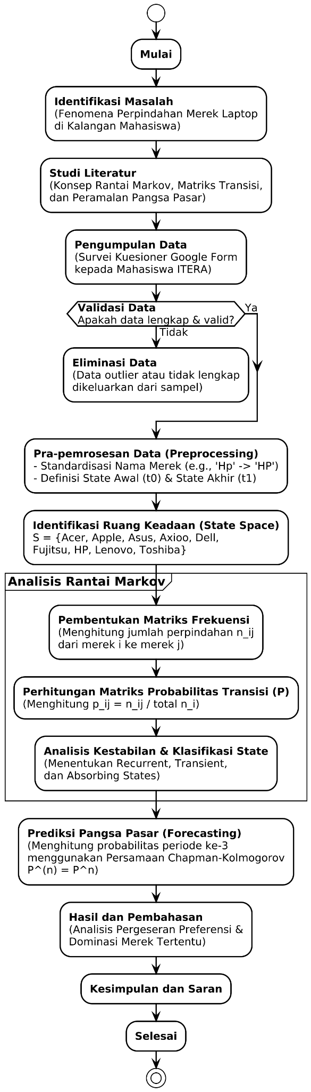
Gambar 3.1 Diagram Alir Prosedur Penelitian Analisis Rantai Markov
Proses analisis diawali dengan identifikasi masalah, yaitu mengamati fenomena pergantian merek laptop di kalangan mahasiswa. Selanjutnya dilakukan pengumpulan data melalui penyebaran kuesioner kepada mahasiswa ITERA. Tahap pra-pemrosesan data mencakup pembersihan data, seperti standardisasi penulisan nama merek (misalnya “Hp” menjadi “HP”), serta pemetaan data ke dalam matriks frekuensi. Setelah itu dilakukan perhitungan matriks transisi untuk memperoleh peluang perpindahan antar merek, yang kemudian dianalisis menggunakan Rantai Markov melalui klasifikasi state, prediksi n-langkah, dan analisis kestabilan. Tahap akhir adalah penarikan kesimpulan mengenai merek yang cenderung mendominasi dan merek yang mulai ditinggalkan oleh pengguna.

BAB IV
HASIL DAN PEMBAHASAN

4.1 Hasil

4.1.1 Gambaran Umum Data
Data yang digunakan dalam penelitian ini diperoleh melalui survei langsung yang disebarkan kepada mahasiswa Program Studi Sains Data ITERA menggunakan platform Google Form. Survei ini bertujuan untuk memperoleh gambaran mengenai preferensi penggunaan laptop serta pola perpindahan merek yang terjadi selama masa perkuliahan. Total responden yang berhasil terkumpul yaitu 81 mahasiswa dari angkatan 2022 hingga 2025. Informasi yang dikumpulkan meliputi angkatan mahasiswa, merek laptop pertama yang digunakan ketika memulai perkuliahan, status apakah laptop tersebut masih digunakan, serta merek laptop yang saat ini digunakan bagi mahasiswa yang telah melakukan pergantian perangkat. Distribusi responden berdasarkan angkatan dapat dilihat pada Tabel 4.1. Dari tabel tersebut, terlihat bahwa responden didominasi oleh mahasiswa angkatan 2024, disusul oleh angkatan 2022 dan 2023.
Tabel 4.1. Distribusi Angkatan Responden
Angkatan | Jumlah | Persentase
2022 | 27 | 33.3%
2023 | 12 | 14.8%
2024 | 39 | 48.1%
2025 | 3 | 3.7%
Selanjutnya, responden diminta untuk mengisi informasi mengenai merek laptop pertama yang digunakan pada awal perkuliahan. Data ini berperan sebagai initial state dalam analisis rantai Markov. Berdasarkan hasil survei, merek laptop yang paling banyak digunakan pertama kali adalah Lenovo (29,6%), diikuti oleh Asus (25,9%) dan Acer (17,3%). Pada tahap berikutnya, responden ditanya apakah mereka masih menggunakan laptop pertama tersebut atau telah melakukan pergantian. Hasil menunjukkan bahwa sebagian besar mahasiswa, yaitu 67,9%, telah mengganti laptop mereka, sedangkan 32,1% masih menggunakan laptop awal. Informasi ini menjadi dasar dalam menentukan jumlah perpindahan (transition count) yang diperlukan untuk membentuk matriks transisi Markov. Bagi responden yang telah melakukan pergantian perangkat, survei juga menanyakan merek laptop yang digunakan saat ini sebagai next state dalam analisis. Dari hasil yang diperoleh, merek laptop yang paling banyak digunakan saat ini oleh mahasiswa yang telah berganti perangkat adalah Lenovo (36,5%), diikuti oleh Asus (19,2%) dan HP (13,5%).

4.1.2 Identifikasi Ruang Keadaan
Identifikasi ruang keadaan (state space) merupakan tahap penting dalam penerapan analisis rantai Markov karena menentukan himpunan seluruh kondisi yang dapat dialami oleh sistem. Dalam penelitian ini, ruang keadaan ditentukan berdasarkan merek laptop yang benar-benar muncul dalam data hasil survei yang telah melalui proses pembersihan. Data bersih menunjukkan bahwa mahasiswa menggunakan berbagai merek laptop, baik sebagai perangkat pertama maupun sebagai perangkat yang mereka gunakan saat ini. Dari keseluruhan data, diperoleh sembilan merek laptop yang muncul sebagai keadaan yang valid, yaitu Acer, Apple, Asus, Axioo, Dell, Fujitsu, Hp, Lenovo, dan Toshiba. Daftar ini mencerminkan keragaman preferensi perangkat yang digunakan oleh mahasiswa dan memberikan cakupan keadaan yang lengkap untuk memodelkan dinamika perpindahan merek laptop. Karena seluruh merek tersebut muncul minimal satu kali dalam data first_brand maupun current_brand, maka kesembilan merek tersebut dimasukkan sebagai elemen ruang keadaan tanpa pengecualian.

4.1.3 Matriks Transisi
Matriks transisi dalam analisis rantai Markov digunakan untuk menggambarkan probabilitas perpindahan dari satu keadaan ke keadaan lainnya dalam satu langkah observasi. Pada penelitian ini, keadaan yang dimaksud adalah merek laptop yang digunakan mahasiswa, baik pada perangkat pertama maupun perangkat yang digunakan saat ini. Setelah ruang keadaan ditetapkan sebanyak sembilan merek laptop, seluruh perpindahan dari first_brand ke current_brand dihitung dan dinormalisasi sehingga menghasilkan matriks probabilitas transisi. Hasil perhitungan tersebut divisualisasikan dalam bentuk heatmap seperti ditunjukkan pada Gambar 4.1.
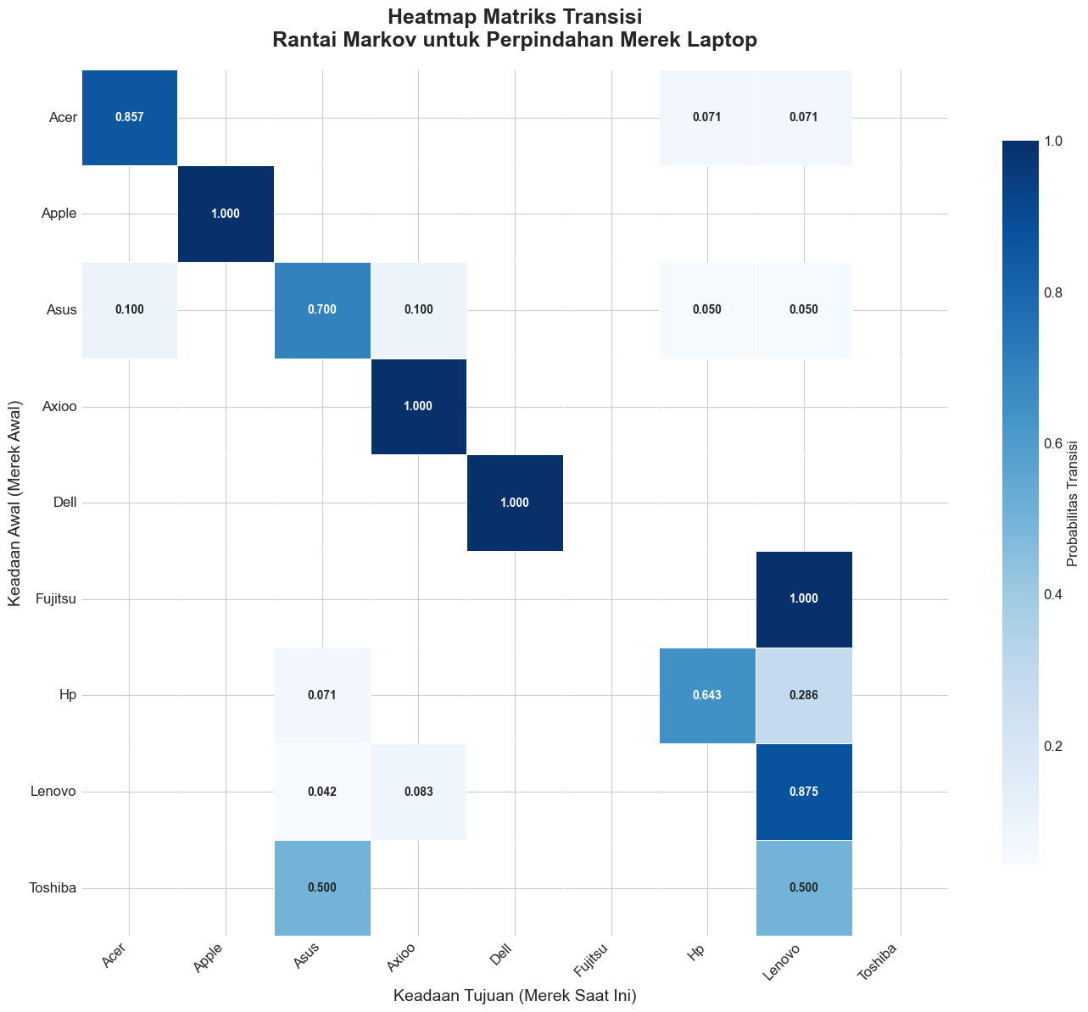
Gambar 4.1. Heatmap Matriks Transisi Rantai Markov untuk Perpindahan Merek Laptop
Heatmap matriks transisi memperlihatkan pola perpindahan preferensi mahasiswa antar merek laptop. Nilai yang berada pada diagonal utama menunjukkan probabilitas bertahan pada merek yang sama. Dari visualisasi terlihat bahwa beberapa merek memiliki probabilitas bertahan yang sangat tinggi, seperti Apple, Axioo, dan Dell yang masing-masing memiliki nilai probabilitas sebesar 1,00. Hal ini menunjukkan bahwa seluruh responden yang menggunakan ketiga merek tersebut pada awalnya tetap menggunakan merek yang sama pada periode berikutnya. Merek lain seperti Acer dan Lenovo juga menunjukkan kecenderungan bertahan yang kuat dengan probabilitas berturut-turut 0,8571 dan 0,8750. Sebaliknya, beberapa merek menunjukkan pola perpindahan yang lebih bervariasi. Misalnya, pengguna Asus memiliki probabilitas berpindah ke Acer, Axioo, Hp, dan Lenovo, meskipun nilainya relatif kecil. Pola ini mengindikasikan bahwa preferensi mahasiswa terhadap merek laptop dapat berubah, terutama untuk merek dengan probabilitas bertahan yang lebih rendah.

4.1.4 Visualisasi Diagram Transisi
Diagram transisi digunakan untuk memberikan gambaran visual mengenai perpindahan antar state dalam rantai Markov, di mana setiap state merepresentasikan merek laptop yang digunakan oleh mahasiswa. Diagram ini divisualisasikan dalam bentuk graf berarah (directed graph), dengan setiap simpul (node) menunjukkan satu merek laptop, dan setiap busur (edge) menunjukkan perpindahan dari merek awal ke merek tujuan beserta bobot probabilitasnya. Visualisasi ini berfungsi untuk menunjukkan arah perpindahan preferensi secara lebih intuitif dibandingkan hanya melihat nilai numerik pada matriks transisi seperti yang ditunjukkan pada Gambar 4.2.
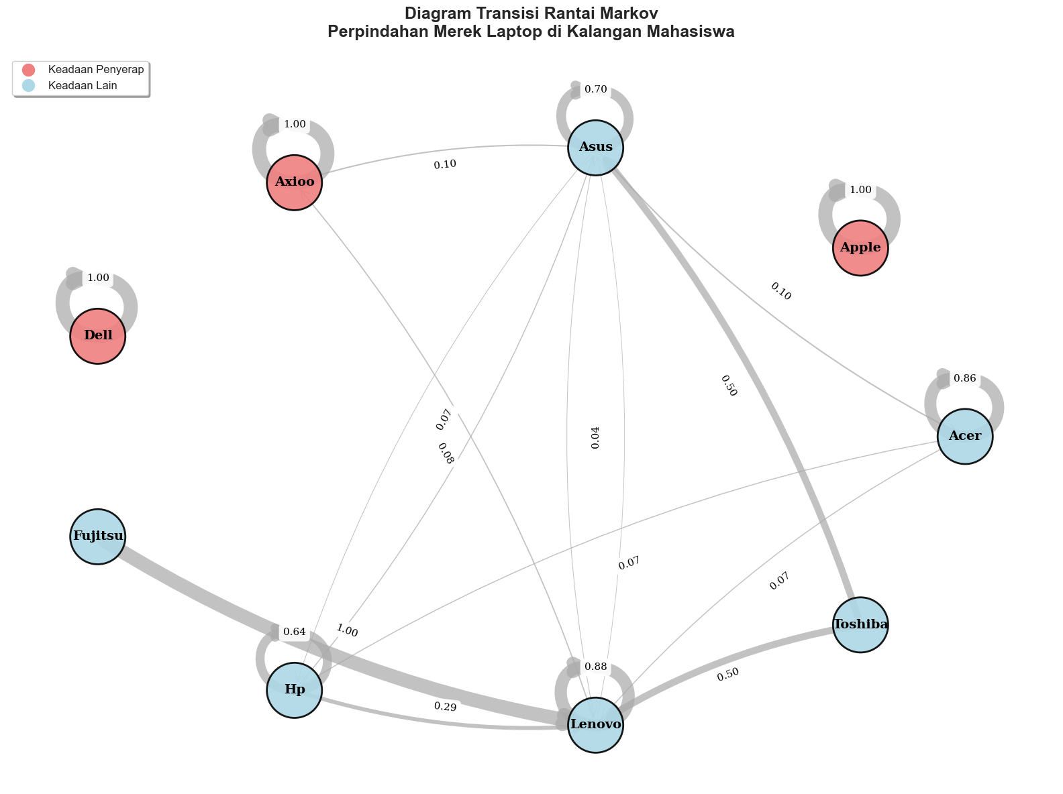
Gambar 4.2. Diagram Transisi Rantai Markov Perpindahan Merek Laptop
Berdasarkan Gambar 4.2, terdapat 9 simpul yang merepresentasikan seluruh merek laptop dalam ruang keadaan, serta 20 busur yang menggambarkan relasi perpindahan antar merek. Nilai derajat rata-rata sebesar 4.44 menunjukkan bahwa setiap simpul, secara rata-rata, terhubung dengan lebih dari empat simpul lainnya, baik sebagai asal maupun tujuan. Hal ini mengindikasikan bahwa meskipun sebagian besar mahasiswa cenderung bertahan pada merek yang sama, perpindahan antar merek tetap terjadi dalam jumlah yang cukup bervariasi. Akan tetapi, graf ini tidak bersifat terhubung kuat (strongly connected), yang berarti tidak semua simpul dapat dicapai dari setiap simpul lainnya melalui arah busur. Informasi ini diperkuat dengan hasil bahwa graf memiliki 6 komponen terhubung kuat, menunjukkan adanya kelompok-kelompok merek yang saling terhubung secara internal namun tidak semuanya terhubung dua arah dengan kelompok lainnya.

4.1.5 Probabilitas Langkah ke-n
Analisis probabilitas langkah ke-n dilakukan untuk memahami bagaimana peluang perpindahan antar state berkembang dalam beberapa langkah transisi. Dalam konteks penelitian ini, probabilitas dihitung untuk n = 3, n = 5, dan n = 10 dengan kondisi awal berada pada state Lenovo. Pendekatan ini memberikan gambaran mengenai dinamika perubahan preferensi merek laptop mahasiswa dalam jangka pendek, menengah, dan panjang.
Hasil perhitungan menunjukkan bahwa pada tiga langkah pertama, probabilitas tetap didominasi oleh state Lenovo dengan nilai sebesar 0,7656, menandakan bahwa mahasiswa cenderung bertahan pada merek ini dalam jangka pendek. Pada tahap ini, peluang perpindahan ke merek lain masih kecil, meskipun telah muncul potensi perpindahan awal menuju Axioo dengan probabilitas 0,0833. Ketika jumlah langkah meningkat menjadi lima, probabilitas bertahan di Lenovo menurun menjadi 0,6699, sementara probabilitas berpindah ke Axioo meningkat hingga 0,1667, yang menunjukkan awal pergeseran preferensi mahasiswa menuju merek alternatif. Pada sepuluh langkah transisi, pola probabilitas semakin mendekati kondisi yang lebih stabil. Probabilitas berada pada Lenovo menurun lebih lanjut menjadi 0,4781, sedangkan Axioo meningkat menjadi 0,3333. Hal ini mengindikasikan bahwa meskipun Lenovo tetap menjadi state dominan dalam jangka pendek, perpindahan menuju Axioo menjadi semakin signifikan dalam jangka panjang, sehingga kedua state tersebut berpotensi menjadi tujuan utama sebelum sistem mencapai steady-state.Untuk memberikan pemahaman yang lebih intuitif mengenai perubahan probabilitas tersebut, visualisasi probabilitas langkah ke-n ditampilkan melalui tiga grafik terpisah seperti pada Gambar 4.3.
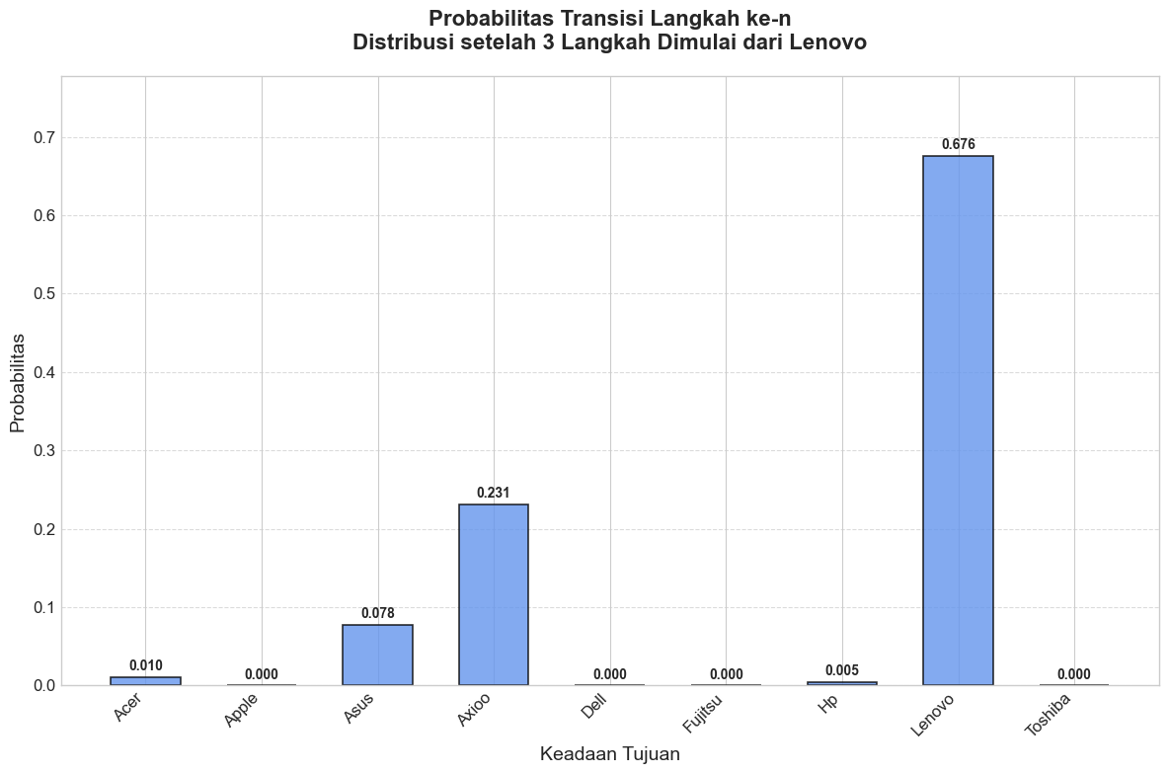 | 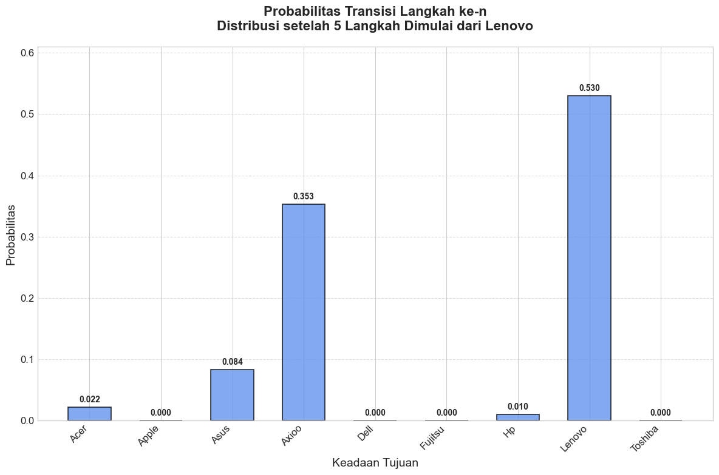
- Distribusi setelah 3 Langkah Dimulai dari Lenovo | - Distribusi setelah 5 Langkah Dimulai dari Lenovo
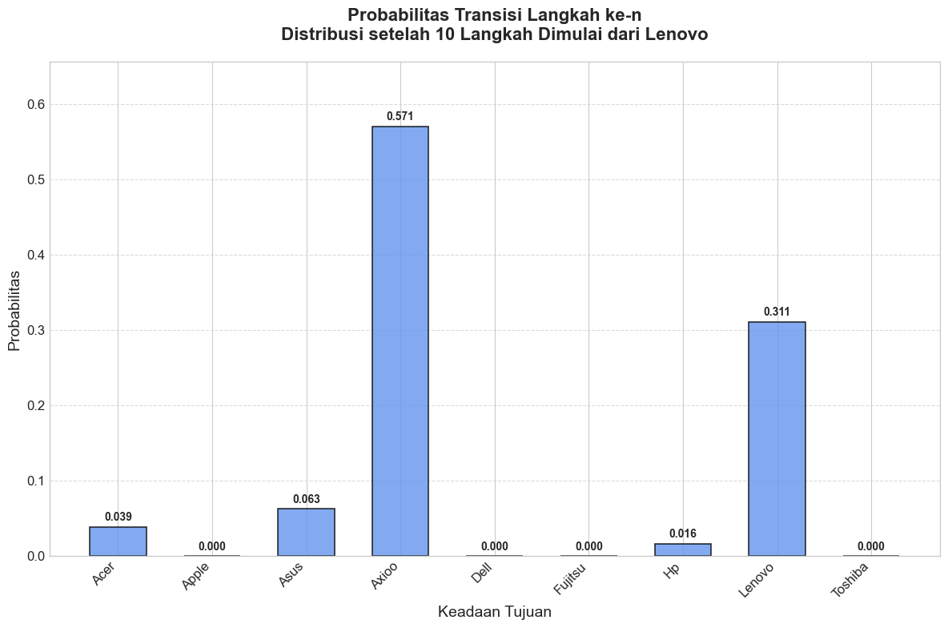
- Distribusi setelah 3 Langkah Dimulai dari Lenovo
Gambar 4.3. Probabilitas Transisi Langkah ke-n
Pada Gambar 4.3, Gambar a menampilkan distribusi probabilitas setelah tiga langkah, yang menunjukkan dominasi kuat Lenovo sebagai state awal. Gambar b menggambarkan distribusi probabilitas pada lima langkah, di mana terlihat adanya peningkatan peluang menuju Axioo sebagai state alternatif. Gambar c menunjukkan perkembangan pada sepuluh langkah, di mana pola probabilitas mulai mengarah pada distribusi stasioner yang lebih merata, dengan Lenovo dan Axioo menjadi state yang paling berpengaruh di antara sembilan state lainnya.

4.1.6 Distribusi Steady-State
Distribusi steady-state merupakan kondisi ketika probabilitas perpindahan dalam rantai Markov mencapai titik keseimbangan, yaitu ketika nilai probabilitas pada setiap state tidak lagi mengalami perubahan meskipun jumlah langkah transisi diperpanjang hingga tak hingga. Distribusi ini menggambarkan perilaku jangka panjang dari sistem dan memberikan informasi mengenai state mana yang akan menjadi tujuan akhir setelah proses transisi berlangsung dalam waktu yang cukup lama. Dalam konteks penelitian ini, distribusi steady-state digunakan untuk mengetahui preferensi jangka panjang mahasiswa terhadap merek laptop berdasarkan pola perpindahan yang tercatat dalam matriks transisi.
Hasil perhitungan distribusi steady-state menunjukkan pola yang sangat jelas dan terpusat dimana seluruh probabilitas jangka panjang terkonsentrasi pada merek Axioo dengan nilai 1.0000, sedangkan delapan merek lainnya seperti Acer, Apple, Asus, Dell, Fujitsu, Hp, Lenovo, dan Toshiba memiliki nilai probabilitas steady-state sebesar 0.0000. Kondisi ini mengindikasikan bahwa sistem akan selalu berakhir pada state Axioo tanpa memedulikan state awal yang digunakan. Dengan kata lain, Axioo bertindak sebagai absorbing state, yaitu state yang bersifat menyerap karena tidak memiliki perpindahan keluar dan memungkinkan probabilitas dari state lain mengalir menuju state tersebut seiring berjalannya waktu.
Kehadiran absorbing state ini menyebabkan distribusi jangka panjang tidak terbagi ke beberapa state sebagaimana terjadi pada rantai Markov yang terhubung kuat, tetapi terpusat sepenuhnya pada satu state yang stabil. Hasil ini sejalan dengan struktur matriks transisi pada penelitian ini, di mana Axioo memiliki probabilitas bertahan sebesar 1.00 dan menerima perpindahan masuk dari beberapa state lain, meskipun nilainya kecil. Dengan demikian, Axioo menjadi satu-satunya state yang memiliki potensi bertahan dalam jangka panjang, sementara merek lainnya tidak berkontribusi terhadap distribusi akhir sistem.
Untuk memastikan keakuratan hasil ini, dilakukan verifikasi matematis dengan menguji persamaan kestasioneran $πP=π$. Hasil verifikasi menunjukkan bahwa persamaan tersebut terpenuhi dengan nilai True, dan perbedaan maksimum yang tercatat adalah 0.000000. Hal ini menegaskan bahwa distribusi steady-state yang diperoleh tidak hanya konsisten secara konsep, tetapi juga akurat secara numerik berdasarkan matriks transisi yang digunakan. Dengan demikian, dapat disimpulkan bahwa distribusi steady-state dalam penelitian ini telah tervalidasi sepenuhnya dan mencerminkan keadaan jangka panjang yang stabil dari sistem.

4.2 Pembahasan
Hasil penelitian ini memberikan gambaran mengenai pola perpindahan merek laptop mahasiswa Sains Data ITERA melalui pendekatan rantai Markov. Berdasarkan data survei yang diperoleh dari mahasiswa, ditemukan bahwa penggunaan merek laptop cukup beragam, dengan beberapa merek seperti Acer, Asus, Lenovo, dan HP mendominasi penggunaan awal. Informasi ini menjadi dasar dalam membentuk ruang keadaan yang terdiri dari sembilan state, yaitu Acer, Apple, Asus, Axioo, Dell, Fujitsu, HP, Lenovo, dan Toshiba.
Analisis matriks transisi menunjukkan bahwa sebagian merek memiliki probabilitas bertahan yang tinggi, seperti Apple, Dell, dan Axioo, yang memiliki self-transition sebesar 1.00. Hal ini menandakan bahwa pengguna cenderung tidak berpindah dari merek tersebut. Sementara itu, merek seperti Asus, HP, dan Lenovo memperlihatkan dinamika perpindahan yang lebih aktif, menandakan fleksibilitas preferensi pengguna. Diagram transisi mendukung temuan ini, dengan jaringan perpindahan yang cukup kompleks namun tidak membentuk graf yang terhubung kuat. Struktur graf yang memiliki enam komponen terhubung kuat menunjukkan adanya beberapa merek yang bertindak sebagai penerima perpindahan tanpa hubungan timbal balik, salah satunya adalah Axioo. Perhitungan probabilitas langkah ke-n semakin memperjelas arah perkembangan jangka panjang sistem. Dimulai dari state Lenovo, probabilitas tetap tinggi pada langkah awal, namun secara bertahap menurun seiring bertambahnya jumlah langkah. Sebaliknya, probabilitas menuju Axioo meningkat secara konsisten, terutama pada langkah ke-10, yang menunjukkan tanda-tanda konvergensi menuju distribusi jangka panjang. Visualisasi distribusi pada n = 3, 5, dan 10 menggambarkan perpindahan dominasi dari Lenovo menuju Axioo secara bertahap.
Distribusi steady-state memberi hasil yang sangat tegas: seluruh probabilitas jangka panjang terkonsentrasi pada state Axioo dengan nilai 1.0000, sedangkan seluruh state lain memiliki probabilitas 0.0000. Hal ini menunjukkan bahwa Axioo merupakan absorbing state yang menyerap seluruh probabilitas tanpa perpindahan keluar dari state tersebut. Verifikasi matematis melalui pengujian $πP=π$ memberikan hasil True dengan perbedaan maksimum 0.000000, menegaskan bahwa distribusi steady-state yang diperoleh valid dan akurat secara numerik.
Secara keseluruhan, penelitian ini menunjukkan bahwa meskipun dalam jangka pendek Lenovo atau Asus memiliki pengaruh yang signifikan, struktur transisi jangka panjang menunjukkan bahwa Axioo merupakan tujuan akhir dalam sistem perpindahan merek laptop mahasiswa. Hasil ini tidak hanya menggambarkan pola penggunaan perangkat saat ini, tetapi juga memberikan indikasi tentang potensi preferensi mahasiswa di masa mendatang.

BAB V
PENUTUP

5.1 Kesimpulan
Berdasarkan hasil yang telah dipaparkan, dapat disimpulkan bahwa:
- Hasil analisis deskriptif menunjukkan bahwa preferensi awal mahasiswa Sains Data ITERA terhadap merek laptop cukup beragam, dengan dominasi pada Asus, Lenovo, Acer, dan HP. Dari data survei terbentuk ruang keadaan sebanyak sembilan merek (Acer, Apple, Asus, Axioo, Dell, Fujitsu, HP, Lenovo, Toshiba) yang kemudian digunakan sebagai dasar pemodelan rantai Markov.
- Model rantai Markov yang dibangun melalui matriks transisi dan diagram transisi berhasil memetakan pola perpindahan antar merek secara jelas dan terstruktur. Matriks transisi menunjukkan adanya merek dengan probabilitas bertahan sempurna (Apple, Dell, Axioo) serta merek dengan perpindahan dinamis (Asus, HP, Lenovo). Analisis probabilitas langkah ke-n (n = 3, 5, 10) menunjukkan pergeseran bertahap dari dominasi Lenovo menuju meningkatnya probabilitas Axioo, yang menandakan adanya kecenderungan transisi jangka panjang menuju state tertentu.
- Distribusi steady-state menunjukkan bahwa seluruh probabilitas jangka panjang terkonsentrasi pada Axioo sebagai absorbing state dengan nilai 1.0000, sementara seluruh state lain bernilai 0.0000. Hal ini berarti bahwa dalam jangka panjang, sistem akan selalu berakhir pada Axioo terlepas dari kondisi awal. Hasil ini diperkuat oleh verifikasi matematis $πP=π$ yang menghasilkan True dengan perbedaan maksimum 0.000000, menegaskan bahwa distribusi stasioner yang diperoleh stabil dan valid.

5.2 Saran
Penelitian selanjutnya disarankan untuk memasukkan faktor-faktor tambahan yang dapat memengaruhi perpindahan merek laptop, seperti harga, spesifikasi, kepuasan penggunaan, serta rekomendasi lingkungan sosial, sehingga model yang dibangun dapat menggambarkan perilaku pengguna secara lebih komprehensif.

DAFTAR PUSTAKA

